LIMBAŽU novada ADMINISTRĀCIJA
SALACGRĪVAS APVIENĪBAS PĀRVALDE
LIEPUPES PAGASTA PAKALPOJUMU SNIEGŠANAS CENTRS
Reģ. Nr. 90009114631, Mežgravas, Liepupes pagasts, Limbažu novads, LV-4023;
E-pasts liepupe@limbazunovads.lv; tālrunis 64020142

Uzaicinājums iesniegt piedāvājumu cenu aptaujai

Salacgrīvas apvienības pārvaldes Liepupes pagasta pakalpojumu sniegšanas centrs uzaicina iesniegt piedāvājumu cenu aptaujai ”Ūdens atdzelžošanas un mīkstināšanas sistēmas uzstādīšana”.

- Līguma izpildes vieta – “Mežgravas”, Liepupes pagasts, Limbažu novads.
- Līgumā paredzēto darbu izpildes laiks līdz 2023.gada 27.oktobrim.
- Pretendentam, kuram piešķirtas tiesības slēgt līgumu, jāparaksta pasūtītāja sagatavotais līgums un ne vēlāk kā 5 (piecu) dienu laikā no pasūtītāja uzaicinājuma parakstīt līgumu nosūtīšanas dienas un jāiesniedz pasūtītājam parakstīts līgums. Ja norādītajā termiņā cenu aptaujas uzvarētājs neiesniedz iepriekšminēto dokumentu, tas tiek uzskatīts par atteikumu slēgt līgumu.
- Līguma apmaksa: tiek veikta 10 dienu laikā, pēc pieņemšanas – nodošanas akta abpusējas parakstīšanas un izpildītāja rēķina saņemšanas.
- Piedāvājuma izvēles kritērijs ir pēc cenu aptaujas noteikumiem, un tā pielikumiem atbilstošs saimnieciski visizdevīgākais piedāvājums, kuru Pasūtītājs nosaka, ņemot vērā zemāko cenu, kurā ir iekļauti visi nepieciešamie darbi, lai sistēma darbotos.
- Pasūtītājs patur tiesības mainīt darbu apjomu atbilstoši pieejamam finansējumam.
- Piedāvājumu cenu aptaujai var iesniegt līdz 2023.gada 15.septembrim plkst.12:00.
- Piedāvājumi, kas tiks iesniegti pēc zemāk norādīta termiņa, netiks vērtēti.
- Piedāvājumi var tikt iesniegti:
- iesniedzot personīgi Liepupes pagasta pakalpojumu sniegšanas centrā, “Mežgravas”, Liepupes pagastā, Limbažu novadā;
- nosūtot pa pastu vai nogādājot ar kurjeru, adresējot Liepupes pagasta pakalpojumu sniegšanas centrā, “Mežgravas”, Liepupes pagastā, Limbažu novadā, LV-4023;
- nosūtot ieskanētu pa e-pastu (liepupe@limbazunovads.lv) un pēc tam oriģinālu nosūtot pa pastu;
- nosūtot elektroniski parakstītu uz e-pastu (liepupe@limbazunovads.lv).
- Piedāvājumā iesniedzamie dokumenti:
- Piedāvājuma veidlapa (1. pielikums);
- Finanšu piedāvājuma veidlapa (3. pielikums).
- Apliecinājums par neatkarīgi izstrādātu piedāvājumu (4. pielikums).
- Kontaktpersona: Ilze Ozoliņa, tālr.29453653, Andris Berķis, tālr. 27292266.

Pielikumā:
1.pielikums. Piedāvājuma veidlapa uz 1 (vienas) lpp.;
2.pielikums. Tehniskā specifikācija uz 1 (vienas) lpp.;
3.pielikums. Finanšu piedāvājuma veidlapa uz 1 (vienas) lpp.;
4.pielikums. Apliecinājums par neatkarīgi izstrādātu piedāvājumu uz 1 (vienas) lpp.
1.pielikums
Cenu aptaujai
“Ūdens atdzelžošanas un mīkstināšanas sistēmas uzstādīšanai”

PIEDĀVĀJUMA VEIDLAPA
___.____.2023.

Iesniedzam savu sagatavoto piedāvājumu cenu aptaujai “Ūdens atdzelžošanas un mīkstināšanas sistēmas uzstādīšanai” un norādām sekojošu informāciju:

- INFORMĀCIJA PAR PRETENDENTU
Pretendenta nosaukums
vai vārds, uzvārds
Reģistrācijas Nr.
vai personas kods
Pretendenta bankas rekvizīti
Adrese
Tālrunis
Par līguma izpildi atbildīgās personas vārds, uzvārds, tālr. Nr., e-pasta adrese
Pretendenta pārstāvja vai pilnvarotās personas vārds, uzvārds, amats
Pretendents nodrošina vai nenodrošina līguma elektronisku parakstīšanu
Pretendenta pārstāvja vai pilnvarotās personas pilnvarojuma pamats

Ja piedāvājumu paraksta pilnvarotā persona, klāt pievienojama pilnvara.

2.pielikums
Cenu aptaujai
“Ūdens atdzelžošanas un mīkstināšanas sistēmas uzstādīšanai”

Tehniskā specifikācija
Ūdens atdzelžošanas un mīkstināšanas sistēmas uzstādīšana

- Liepupes pagasta pakalpojumu sniegšanas centram un Liepupes pagasta tautas namam nepieciešams uzstādīt vienu kopēju ūdens atdzelžošanas un mīkstināšanas iekārtu, lai pasargātu ūdens boileru, WC sistēmu u.c. no dzelzs postošās ietekmes paredzot cietības regulatoru.
- Pasūtītājs ir veicis ūdens testēšanu.
- Ikdienā adresē uzturas līdz 5 darbinieki, bet Liepupes pagasta tautas nama organizētajos pasākumos tie ir līdz 50 apmeklētāji, kas var izmantot WC.
- Nepieciešams paredzēt un pieslēgt sistēmas pie ūdens un elektroenerģijas.
- Nepieciešams paredzēt un uzstādīt iekārtas automātisko skalošanos un dzelzs novadīšanu kanalizācijā.
- Pirms piedāvājuma iesniegšanas Pretendentam nepieciešams iepazīties ar esošo situāciju objektā, iepriekš piesakoties Liepupes pagasta pakalpojumu centrā pa tālruni Nr.64020142 vai 29453653.
- Visus darbus veikt atbilstoši Latvijas Republikas spēkā esošajām normatīvajiem aktiem.
- Paredzamais līguma darbības laiks no līguma noslēgšanas brīža un līdz 2023.gada 27.oktobris.

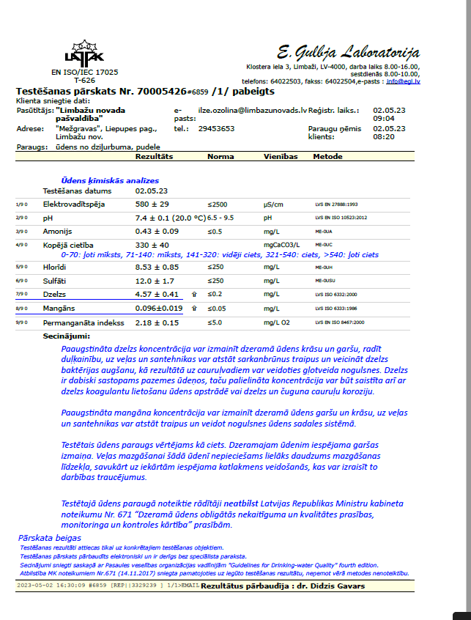

3.pielikums
Cenu aptaujai
“Ūdens atdzelžošanas un mīkstināšanas sistēmas uzstādīšanai”

FINANŠU PIEDĀVĀJUMA VEIDLAPA
Ūdens atdzelžošanas un mīkstināšanas sistēmas uzstādīšanai,

___.____.2023. ______________(vieta)

Pretendents (pretendenta nosaukums) _____________________________________________

iepazinies ar darba uzdevumu, piedāvā veikt darbus par līguma izpildes laikā nemainīgu cenu:

Nr. | Nosaukums | Mērv. | Daudzums | Vienības cena, EUR bez PVN | Kopā summa, EUR bez PVN
1.
2.
Kopā bez PVN
PVN
Kopā ar PVN
Līgumcenā ir iekļautas visas iespējamās izmaksas, kas saistītas ar darbu izpildi (nodokļi, nodevas, darbinieku alga, nepieciešamo atļauju saņemšana u.c.), tai skaitā iespējamie sadārdzinājumi un visi riski.

Pretendenta pilnvarotās personas vārds, uzvārds, amats ______________________________

Pretendenta pilnvarotās personas paraksts_________________________________________

4.pielikums
Cenu aptaujai
“Ūdens atdzelžošanas un mīkstināšanas sistēmas uzstādīšanai”

Apliecinājums par neatkarīgi izstrādātu piedāvājumu

Ar šo, sniedzot izsmeļošu un patiesu informāciju, _________________, reģ nr.__________
Pretendenta/kandidāta nosaukums, reģ. Nr.
(turpmāk – Pretendents) attiecībā uz konkrēto cenu aptauju apliecina, ka

1. Pretendents ir iepazinies un piekrīt šī apliecinājuma saturam.
2. Pretendents apzinās savu pienākumu šajā apliecinājumā norādīt pilnīgu, izsmeļošu un patiesu informāciju.
3. Pretendents ir pilnvarojis katru, personu, kuras paraksts atrodas uz cenu aptaujas piedāvājuma, parakstīt šo apliecinājumu Pretendenta vārdā.
4. Pretendents informē, ka (pēc vajadzības, atzīmējiet vienu no turpmāk minētajiem):
☐ | 4.1. ir iesniedzis piedāvājumu neatkarīgi no konkurentiem un bez konsultācijām, līgumiem vai vienošanām, vai cita veida saziņas ar konkurentiem;
☐ | 4.2. tam ir bijušas konsultācijas, līgumi, vienošanās vai cita veida saziņa ar vienu vai vairākiem konkurentiem saistībā ar šo cenu aptauju, un tādēļ Pretendents šī apliecinājuma Pielikumā atklāj izsmeļošu un patiesu informāciju par to, ieskaitot konkurentu nosaukumus un šādas saziņas mērķi, raksturu un saturu.

5. Pretendentam, izņemot gadījumu, kad pretendents šādu saziņu ir paziņojis saskaņā ar šī apliecinājuma 4.2. apakšpunktu, ne ar vienu konkurentu nav bijusi saziņa attiecībā uz:
5.1. cenām;
5.2. cenas aprēķināšanas metodēm, faktoriem (apstākļiem) vai formulām;
5.3. nodomu vai lēmumu piedalīties vai nepiedalīties cenu aptaujā (iesniegt vai neiesniegt piedāvājumu); vai
5.4. tādu piedāvājuma iesniegšanu, kas neatbilst cenu aptaujas prasībām;
5.5. kvalitāti, apjomu, specifikāciju, izpildes, piegādes vai citiem nosacījumiem, kas risināmi neatkarīgi no konkurentiem, tiem produktiem vai pakalpojumiem, uz ko attiecas šī cenu aptauja.
6. Pretendents nav apzināti, tieši vai netieši atklājis un neatklās piedāvājuma noteikumus nevienam konkurentam pirms oficiālā piedāvājumu atvēršanas datuma un laika vai līguma slēgšanas tiesību piešķiršanas, vai arī tas ir īpaši atklāts saskaņā šī apliecinājuma ar 4.2. apakšpunktu.
7. Pretendents apzinās, ka Konkurences likumā noteikta atbildība par aizliegtām vienošanām, paredzot naudas sodu līdz 10% apmēram no pārkāpēja pēdējā finanšu gada neto apgrozījuma, un Publisko iepirkumu likums paredz uz 12 mēnešiem izslēgt pretendentu no dalības iepirkuma procedūrā. Izņēmums ir gadījumi, kad kompetentā konkurences iestāde, konstatējot konkurences tiesību pārkāpumu, ir atbrīvojusi pretendentu, kurš iecietības programmas ietvaros ir sadarbojies ar to, no naudas soda vai naudas sodu samazinājusi.

Datums __.___.2023.
Paraksts

Šī apliecinājuma kontekstā ar terminu „konkurents” apzīmē jebkuru fizisku vai juridisku personu, kura nav Pretendents un kura: 1) iesniedz piedāvājumu šai cenu aptaujai; 2) ņemot vērā tās kvalifikāciju, spējas vai pieredzi, kā arī piedāvātās preces vai pakalpojumus, varētu iesniegt piedāvājumu šai cenu aptaujai.

